Әлмәт муниципаль районы
Мәмәт төп гомуми белем бирү мәктәбе

Өстәмә белем күтәрү курслары кысаларында
үткәрелгән ачык дәрес эшкәртмәсе (26.09 – 07.10.2022)

Дәреснең темасы:

Галимҗан Ибраһимовның “Алмачуар”
хикәясен өйрәнүдә сюжет элементларының
композицион төзелеше

Үткәрде: туган тел (татар теле) һәм әдәбият
укытучысы Ситдикова Л.Н.

2022 ел

Дәреснең максаты:
- Язучы биографиясе һәм иҗаты турында гомуми алган белемнәрне ныгыту.
- “Алмачуар” хикәясенә кызыксыну уяту, аны әдәби телдә үзләштерү. Фикер йөртү күнекмәләрен үстерү
- Балаларда хайваннарга карата мәхәббәт, миһербанлылык хисләрен тәрбияләү. Шул әсәргә таянып, татар халкының милли бәйрәмнәрен, йолаларын саклап калуның һәм дәвам итүнең әһәмиятен аңлау. Эстетик культура, зәвык тәрбияләү
Дәрес барышы
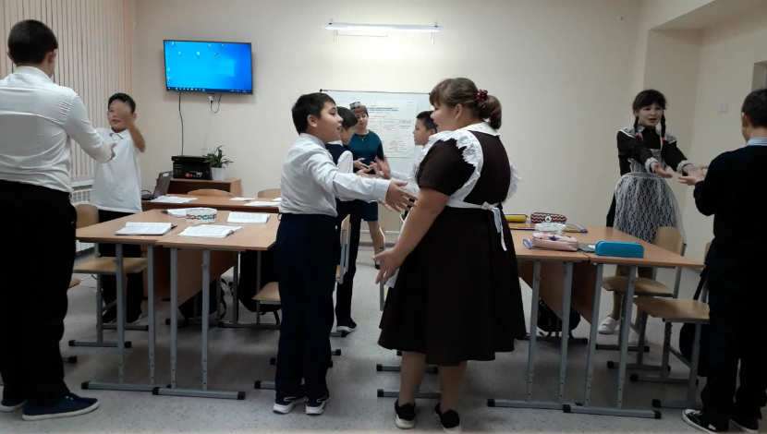
I.Оештыру өлеше:
Укытучы. Исәнмесез, укучылар!
Хәерле көн!
Хәерле көн, миңа да!
Хәерле көн, сиңа да!
Хәерле көн һәммәбезгә!
Рәхмәт, урыннарга утырабыз. Дәресне башлап җибәргәнче, урамдагы һава торышын әйтеп китик әле.
Айгизә. Бүген тышта салкын һава. Салкын җил исә. Яңгыр да ява иде иртән.
У. Рәхмәт, Айгизә.
Укытучы. Атнаның нинди көне бүген? Без дәрестә татарча исемен әйтәбез. Искә төшерик әле.
Рамазан. Бүген 1 октябрь, суббота - шимбә көн.
У. Рәхмәт, Рамазан. Әйе, бүген сентябрьнең соңгы көне. Иртәгә октябрь башлана. Айгизә урамда суык дисә, дә безнең мәктәптә бик җылы, якты. Рәхәтләнеп укыйбыз һәм дәресне башлыйбыз. Сезнең игътибарга ВИДЕОязма тәкъдим итәм. Язманы Казан федераль университеты лицей китапханәсе әзерләгән. Аны карап бетергәч, бергәләп дәреснең темасын билгеләрбез. Дикъкать, игътибар белән карагыз. Аннары сораулар булачак.
ВИДЕОязма
У. Кем нәрсә аңлады, бүген дәрестә нәрсә турындагы әсәр өйрәнәчәкбез икән? Минем беренче Даниилдан сорыйсым килә. Ул әле татарчаны өйрәнеп кенә килә. Нәрсә аңлады икән.
Даниил. Мин видеода ат күрдем. Ике, өч ат. Малай атта йөри. Урман, чәчәкләр.
У. Рәхмәт, Даниил.
-... бу видеода сүз атлар турында бара.
-....Г.Ибраһимов әсәре турында бара.
-....аталар турында бара.
-...... чабыш (гонки) турында бара.
У. Нинди ат?
-..Алмачуар!
У. Дөрес, укучылар. Әйтегез әле, Алмачуар нинди төс ул.
-.. алма кебек түгәрәкләр төшкән
-.. җирән (рыжий) төсле ат.
-.. русча Конь в яблоках (Даниил әйтә).
У. Рәхмәт җавапларыгызга. Анда бер малай исеме дә чыкты.
-.. Закир.
У. Димәк, нәтиҗә ясыйбыз. Бүген без нинди әсәр өйрәнә башлыйбыз?
-..Г.Ибраһимовның ат һәм малай (Алмачуар һәм Закир) турындәгы хикәя, я шигырь.
У. Авторы кем дидек әле?
-..Галимҗан Ибраһимов.
У. Әйе, татар әдәбиятында Г.Ибраһимовның исемен белмәгән, ишетмәгән кеше юктыр. Аның турында сез дә әзме күпме беләсез. Бүген тагын да өстәмә мәгълүмат тупларсыз.
Игътибар экранга, телевизорга юнәлтәбез. Авторның кыскача тормыш юлын искә төшереп китәрбез.
ПРЕЗЕНТАЦИЯ 1-8 слайдлар аңлатыла.
У. Теманы ачыкладык, автор турында белемнәр тупладык, хәзер дәреслекне ачабыз. Г.Ибраһимовның биографиясе бирелгән, аның белән танышып чыгарысз. Әсәр бик кызыклы, мавыктыргыч, сезнең яшьтәге малай турында бара. Укырга керешкәнче сезгә сорау биреп куям. Йомгаклау дәресендә шул сорауга җавап табарсыз дип ышанам.

1. НИ ӨЧЕН “БЕР МӘХӘББӘТ ТАРИХЫ” дип куйган исемен куйган?
2. ЗАКИР НИНДИ ХАТА ЯСАГАН? (9 слайд)
У. Китапларны ачтык. (укытучы укый башлый, укучылар дәвам итә)
Сүзлек эше. Әсәр белән танышуны дәвам итәбез.

II. Яңа белем һәм күнекмәләр формалаштыру
У. Эшебезне төркемнәрдә дәвам итәбез. Ике төркем була. 1 һәм 2. Парталарга язып куелган. Хәзер безгә әсәр буенча белем һәм күнекмәләрне формалаштырып, бер тәртипкә салабыз. Нинди әсәр өйрәнәбез әле? Исемен искә төшерик.
Даниил. “Алмачуар”. Ат һәм малай турында.
У. Рәхмәт. Менә сез әсәр белән тулысынча таныш. Кул күтәрегез әле, бөтен кеше дә укып бетердеме?
У. Рәхмәт. Шулай булгач, эшне СОРАУ – ҖАВАП уеныннан башлыйбыз. (блиц опрос, тиз җавап бирү дигән сүз)
У. Уенның шарты да бар. Һәр команда үзенә балл туплый. 1 дөрес җавап – 1 алма. Ни өчен алма алдым мин?
-.. алма кебек чуар төстәге ат...
У. Өстәлгә савыт куелган, шунда җыеп барабыз. Кемдә алма күбрәк. Шул җиңүче. Бер команда белмәсә, икенчегез әйтеп, алма-очко җыя.
1 бирем. СОРАУ – ҖАВАП
- Явыз көрәшче, саран кеше. Әлемгол
- Төп геройларның исеме. Закир, Алмачуар
- Мөхәммәтхафизны нинди исем белән атап йөртәләр. Озын Хафиз
- Әлемгол Закирның әтисен ничек җиңә? Аяк чала, хәрәмләшә
- Бурлы бияне кайсы милләт кешесе бүләк итә? башкорт
- Нәрсә ул нәзер? Үз өстеңә алган эш, вәгъдә, обещание
- Шәп маллар аякланып туа... дигән сүзләр нәрсәне аңлата? Сәламәт, яшәү дәрте көчле
- Йорт хайваны дигән тезмәнең синонимы? Мал
- Алмачуарны яралаган җанвар. Бүре
- Сабантуйда беренче килгән атка нәрсә бүләк итәләр? Чапан
- Закир старостаның битенә нәрсә белән суга? Камчы
- Йөгерек ат дигән сүзнең синонимы нинди? Чаптар
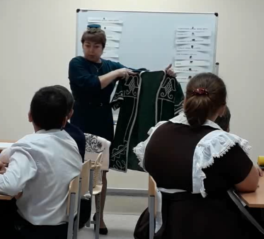
- Нинди милли бәйрәм искә алына? Сабантуй
- Рус әдәбиятында атлар саклаучы малайлар турында нинди әсәр бар? (Иван Сергеевич Тургенев. Бежин луг
- Ярышта икенче булып нинди ат килә? Күк бия
- Төп геройлар кем? Алмачуар, Закир

У. Рәхмәт балалар. Җавапларыгыз мине шатландырды. Алмаларны саныйбыз. Нәтиҗә чыгарабыз. (саныйлар, әйтәләр)
У. ЧАПАН һәм КАМЧЫНЫ күрсәтеп, аңлатып китә. (Чапанны кигереп карарга да була)

III. Яңа белем һәм күнекмәләрне ныгыту
У. Алга киттек. 2 бирем. Төркемнәрдә эшне дәвам итәбез. Таблицага күз төшереп алыйк әле. Сюжет элементларын билгелик.
*ЭКСПОЗИЦИЯ
*ТӨЕНЛӘНЕШ
* ВАКЫЙГАЛАР ҮСТЕРЕЛЕШЕ
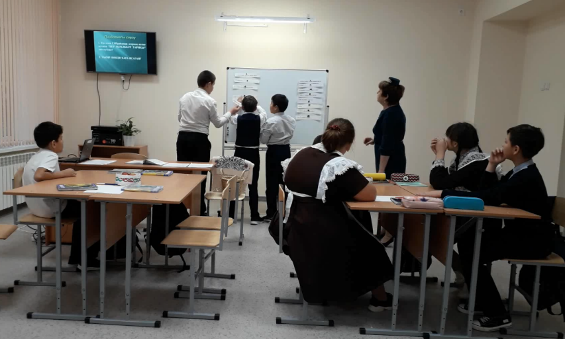
Шушы бүлеккә тукталабыз һәм бирем үтибез. Сезнең парталарда вакыйгалар язылган карточкалар шуларны тактага чыгып, дөрес тәртиптә урнаштырырга кирәк.
Танышып укып чыгабыз. Берәм-берәм чыгып, тактага урнаштырабыз. Бер кеше беркетә. Калганнар биреп тора.
У. Башладык.
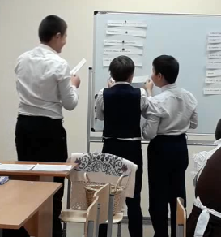
- БАШКОРТНЫҢ БУРЛЫ БИЯНЕ БИРҮЕ
- КОЛЫН ТУУ
- АЛМАЧУАРНЫҢ ЯРАЛАНУЫ
- КОЛЫННЫ САБАНГА ҖИКТЕРМӘҮ
- АТНЫ ЧАБЫШКА ӘЗЕРЛӘҮ
- ЯРЫШ
- СТАРОСТА БЕЛӘН БӘРЕЛЕШҮ
- АЛМАЧУАРНЫҢ ҮЛЕМЕ

У. Рәхмәт. Бик җитез эшләдегез. Бу безнең физминут эшен дә башкарды. Хәзер һәр төркемнән бер кеше эксперт булып, тикшереп чыга. Слайдта дөрес җаваплар да күрсәтелә. 11 слайд
Җиңүче – билгеләнә. Алма бирелә.
У. 3 биремгә күчәбез. Һәр төркемгә бер предмет, әйбер бирелә. Шул турыда сөйләргә кирәк.
1 төркемгә – кыңгырау, кызыл тасма (Алмачуарга күз тимәсен өчен әнисе әзерләп бирә),
2 төркемгә – сөлге (Чабышта син икенче килдең бугай дип, Алмачуар муенына староста сала).
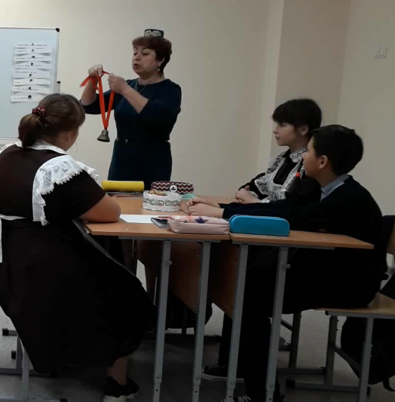
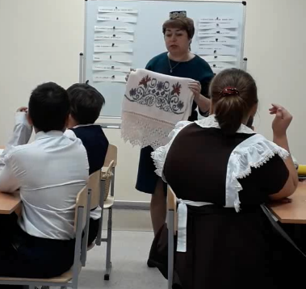
(укучылар басып, сөйлиләр, алма бирелә)

У. 4 бирем. Закир – төп геройның берсе дидек. Аңа кыскача характеристика биреп китик әле.
1 ТӨРКЕМ УҢАЙ СЫЙФАТЛАРЫН ЯЗА,
2 ТӨРКЕМ – ТИСКӘРЕ.
Алдыгызда фломастер, зур ак бит. Бу кечкенә генә проект эше булып та тора. Эш беткәч, яклыйбыз.
(Укучылар төркемдә яза, аннары алга чыгып 1 укучы яклый. Бер-берсенә каршы килергә бәхәс туарга да мөмкин)
У. Алмаларны санап, җиңүче төркемне билгелибез.

IV. ЙОМГАКЛАУ
У. Дәреснең йомгаклау өлешенә күчәбез. Төркемнәрдә эшләрне дәвам итәбез.
Сезгә карточкалар куелган. Алмачуар - төп геройның берсе дидек.
1 төркем атка бәйле булган ШАТЛЫКЛЫ вакыйгаларны,
2 төркем атка караган БОРЧУЛЫ хәлләрны аерып ала һәм укый.

- токымлы нәселдән (породистый)  - Закир нык яратып, иркәләп тора  - матур, чибәр колын  -Закир аның ялын матурлап кисә, тасмалар бәйли  - авыр эшләргә катнаштырмыйлар  - дәртле, аяклары биеп тора  - Сабантуйда җиңә, 1 нче килә | - бүре яралый  - сабанга җигәргә телиләр  - 1 урын алыр өчен бик нык чаба  - Закир аны кыйный-кыйный чаптыра  - Закир аны ташлап китә  - Алмачуар авырып үлә

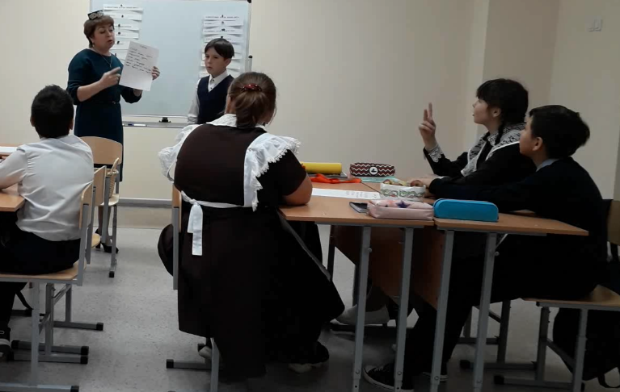
У. Рәхмәт, бик дөрес аерып, аңлатып чыктыгыз. Хәзер яңадан таблицага карыйбыз.
Таблицадагы сюжет элементларын барлап бетерәбез.
*КУЛЬМИНАЦИОН НОКТА. Нинди вакыйганы алып була? Әйе, АТНЫҢ ҮЛЕМЕ.
* ЧИШЕЛЕШ. Китаптан табып укыйбыз. Закир атлар да, бүтән хайваннар да яратмый башлый. Аны әсәрдән табып укыйбыз. Кем әзер? (20 бүлек, ахырда)
V. Рефлексия.
Хәзер мин сезгә Казан шәһәре Яшь тамашачылар театры куйган спектакльдән өзек күрсәтеп китәм. Бу өзекне “МИН ҖИҢӘРГӘ ГЕНӘ ТЕЛӘДЕМ” дип атарга була. Соңыннан фикерләрегезне әйтерсез.
ВИДЕОязма
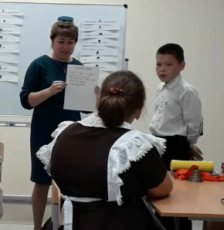
У. Әлеге спектакльне Дәрестән тыш эшчәнлек вакытында тулысы белән карарбыз. Ә хәзер НӘТИҖӘ чыгарабыз.
У. Закир атны ярата, дидек. Ә нәтиҗә аянычлы, атның үлеме. Кем гаепле?
У. Нинди нәтиҗә чыгарып була? Алмачуарның үлеме нәрсә аркасында килеп чыга?
-..Закирның җиңү өчен генә тырышуы
-.. аңа дан гына кирәк
У. Димәк, “Алмачуар” хикәясенең ИДЕЯСЕ нинди булыр?
-.... ЯРАТУ ХИСЕН, ҮЗЕҢ СӨЙГӘН ҖАН ИЯСЕН САКЛАРГА, КАЙГЫРТЫП ТОРЫРГА КИРӘК.
У. Дөрес, укучылар. Үзең караган, тәрбияләгән малны, хайванны беркайчан да ташламаска, чын күңелдән яратырга кирәк. Дустың итеп күрергә кирәк. Ә дуска хыянәт итмиләр (не предают)
У. Хикәя бик күңелсез тәмамлана. Беренче дәрестә ПРОБЛЕМАЛЫ СОРАУ куйган идем. Шуңа җавап бирәбез.
1. НИ ӨЧЕН “БЕР МӘХӘББӘТ ТАРИХЫ” дип куйган исемен куйган?
2. ЗАКИР НИНДИ ХАТА ЯСАГАН? 9 слайд.
(укучылар сөйли)

У. Үзбәя. Үзебезгә бәя куябыз. Экранда ЕЛМАЙ (СМАЙЛИК). Үзегез укып, үз белем дәрәҗәгезне ачыклап, билге куясыз.

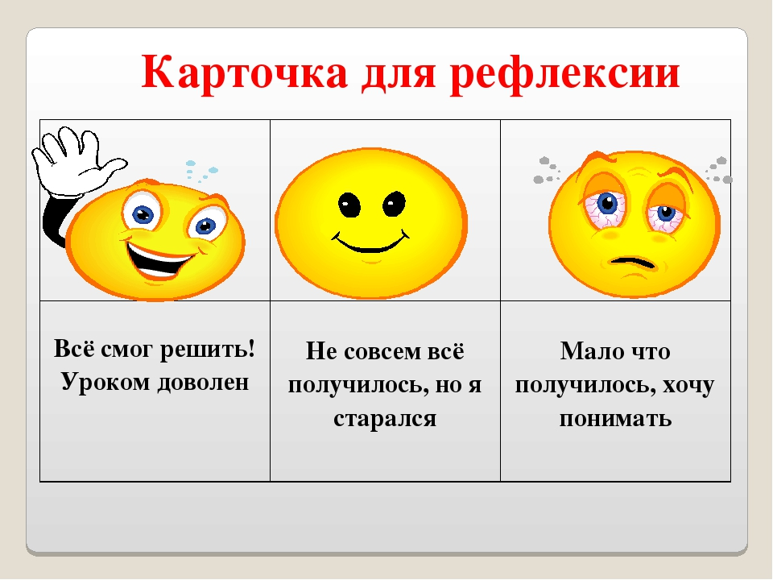
“5”  Мин дөрес җавап бирдем. Барысын да аңладым.  Күп әйбер белдем. | “4”  мин бик тырыштым, бераз авырлыклар булды | “3”  Белергә телим, аңлап бетермәдем.

У. Сезгә фразеологик әйтемнәр тәкъдим итәм. Кул күтәрәбез. 1 – ничә укучы
1. суга җибәргән балык кебек - ?
2. баш тубал булды - ?
3. агым уңаена йөздем- ?

У. Рәхмәт.

Өй эше: 1в. Әсәр буенча 10 сораудан торган тест төзергә.
2 в. “Мин хикәянең ахырын үзгәртер идем”, - дигән темага инша язарга. 1 бит.
3 в.Үзегезгә ошаган бер эпизодка иллюстрация ясап килергә.
У. Дәрес шуның белән тәмам. Билгеләр эл. журналга куелыр. Бик актив катнаштыгыз, рәхмәт. Сау булыгыз.

